**关于2025年大学生计算机设计大赛的通知**

全校相关专业本科生同学：

中国大学生计算机设计大赛是我国高校面向本科生最早的赛事之一，自2008年开赛至2025年，一直由教育部高校与计算机相关教指委等或独立或联合主办。本赛事目前是全国普通高校大学生竞赛排行榜榜单赛事之一。为锻炼和培养学生在信息技术领域的创新能力和协作精神，提高学生利用计算机进行设计和创作的综合能力，吸引、鼓励广大学生踊跃参加计算机设计活动，选拔参加2025年全国大学生计算机设计大赛队伍。

一、大赛分类

2025 年大赛作品共分 11 大类，具体包括：

1.软件应用与开发；

2.微课与AI辅助教学；

3.物联网应用；

4.大数据应用；

5.人工智能应用；

6.信息可视化设计；

7.数媒静态设计；

8.数媒动漫与短片；

9.数媒游戏与交互设计；

10.计算机音乐创作；

11.国际生“汉学”；

每个大类下含有若干小类，具体详见如下网站：

国赛官网：http://jsjds.blcu.edu.cn/

安徽省级赛官网：http://jsjds.ahu.edu.cn/

其中，7、8、9三个大类统称为数媒类。

省赛规程详情：

<http://jyt.ah.gov.cn/tsdw/gdjyc/dxsxkhjnjs/40696674.html>

二、参赛方式

根据文件要求：我校本科生均可以团队的形式报名参加，**每个参赛队学生人数为2-5人**，**指导教师不超过2人**。

数媒各大类参赛作品参赛时，按**普通组与专业组**分别进行。界定数媒类作品专业组的专业清单请见省赛规程详情。

注：现有专业中如果涉及上述专业方向，视同按照专业类参赛。例如：计算机科学与技术（数字媒体方向）视同专业组参赛。

三、组赛单位

主办单位：教务处（招生办、创新创业学院）

承办单位：电子与信息工程学院（非数媒类和数媒普通组）、艺术学院（数媒专业组）

四、参赛报名与报名材料

报名时间：2025年3月18日至2025年4月7日。

报名材料：附件2《计算机设计大赛报名表》

附件3 《参赛承诺书》

报名方式：将附件2和附件3压缩成zip文件，以作品大类+队长姓名+第一指导教师命名，发送至负责人邮箱。

信息可视化设计、数媒静态设计、数媒动漫与短片、计算机音乐创作报名请发给鲁老师。

邮箱：[517403780@qq.com](mailto:517403780@qq.com)

软件应用与开发、微课与教学辅助、物联网应用、大数据应用、人工智能应用、数媒游戏与交互设计报名请发给程老师。

邮箱：[248078039@qq.com](mailto:248078039@qq.com)

五、大赛详细信息/比赛流程

1. 校赛作品提交截止时间: 信息可视化设计、数媒静态设计、数媒动漫与短片、计算机音乐创作提交截止时间2025年4月11日。

软件应用与开发、微课与教学辅助、物联网应用、大数据应用、人工智能应用、数媒游戏与交互设计4月14日。

2. 校赛选拔形式：比赛将采用作品评比的方式，参赛小组需提交作品参与选拔。作品提交的内容需包括一份说明文档、一份5分钟的演示视频（一般作品类）或作品设计稿（数媒设计等静态作品）。作品内容和主题请参考省赛规程。

本次校赛为省赛选拔赛，参赛队伍可在入选省赛后继续完善作品。

3. 校赛作品提交方式：（见q群通知）

4. 作品评选

电信学院和艺术学院将邀请专家对参赛作品进行公开公平公正的评选，将同类别作品排序。我们将按照校赛排序，遵循每大类不超过4件，每小类不超过2件的原则选取参加省赛作品（根据组委会要求可能会有变更，如有变更将在Q群通知）。**如该类别全部作品均未超过省赛名额，将全部被推荐参加省赛。**

5.省赛时间：2025年4月24日完成省赛作品提交

6.省赛选拔方式：同校赛，由安徽省组委会安排专家对上推至省赛的校赛优秀作品进行评选。省赛二等奖以上具有上推国赛资格（**具备上推资格不等同于上推，实际上推作品数量根据省赛名额来定**）。

7.国赛时间：2025年暑期。

六、注意事项

如有未尽事宜会在竞赛交流群内说明。

七、联系方式

软件应用与开发、微课与教学辅助、物联网应用、大数据应用、人工智能应用、数媒游戏与交互设计等报名：

邮箱：[248078039@qq.com](mailto:248078039@qq.com) QQ: 程老师 248078039

信息可视化设计、数媒静态设计、数媒动漫与短片、计算机音乐创作报名：

邮箱：[517403780@qq.com](mailto:517403780@qq.com) QQ: 鲁老师 517403780

教师竞赛交流通知群（QQ：426559253（入群请注明学院和教师姓名，请勿让学生入群））

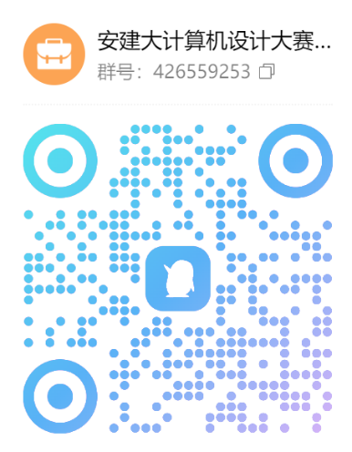

学生竞赛通知群（QQ: 458671612）



教务处（招生办、创新创业学院）

电子与信息工程学院

艺术学院

2025年3月17日

**附件：**

1. 2025 年中国大学生计算机设计大赛通知。
2. 计算机设计大赛报名表。
3. 参赛承诺书。